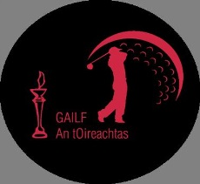 FOIRM IARRATAIS don Chomórtas Gailf.
Esker Hills, Satharn, 9 Meitheamh 2018

AINM NA FOIRNE:

AINM AN CHAPTAEIN:

Uimhir Fón :

Club:
Bac:

Imreoir 2:
Club:
Bac:

Imreoir 3
Club:
Bac:

Seol ar ais chuig seanc@gael-linn.ie led’ thoil.

